Rutine saksflyt sosialhjelpssaker
Hvem gjør hva
Veileder | - Bruker får søknad som sendes hjem for utfylling – veileder merker av hvilken dokumentasjon som trengs for å behandle søknaden.
Veileder | - Søknader som er komplette legges i posthylle merket skanning Velferd (oppe på kopi rom)  - Søknader som ikke er komplette returneres til bruker
Veileder | - Skannet dokument som returneres fra arkiv  - Sjekk i systemet at alt er skannet riktig  - Arkiver dokumentet i perm under riktig måned.
Veileder
Veileder | - Lag et kort journalnotat – merk saksutredning og søknadsdato
Saksbehandler  Line og Anita | - Saken behandles av utnevnt saksbehandler Line og Anita
Saksbehandler  Line og Anita | - Sak legges til godkjenning elektronisk hvor det også er utarbeidet utbetalingsplan. Husk å bruke vilkår. Lån utbetales når signert gjeldsbevis foreligger.
Leder | - LEDER godkjenner vedtak og utbetalingsplan i systemet
Leder  Kim/Olaug  Saksbehandler  Line og Anita | - Vedtaket sendes elektronisk til bruker når det blir godkjent via Altinn/Digipost o.l.  - For brukere uten BankID kan settes som manuelle brukere i Altinn (Kim og Olaug)  - For brukere uten adresse må vedtaket tas ut lokalt og gis til bruker
Tine, Kim, Mai & Eivind | - Filoverføring gjøres tirsdager og torsdag
Saksbehandler  & Veileder | - Ved kontantutbetalinger - se egen rutine.
Saksbehandler  Line og Anita | - Fyll inn i statistikk eget excl ark.
Veileder eller Saksbehandler | Alt av annen inn-post som husleiekontrakt, strøm regning, tilleggsdokumentasjon o.l. skal også skannes.  Merk dokumentet med en post-it lapp og skriv hva dokumentet skal merkes med.  Er det tilleggsdokumentasjon i en sak skal du skrive på saksnummer f.eks. 2018/24 (så kobles dokumentet til riktig sak)  Legg så dokumentet i hylle merket Skanning velferd
Rutine dokumenthåndtering Visma Flyktning 01.02.2018
- All mottatt post skal legges i hyllen merket skanning flyktning
- Post og arkiv skanner dokumentet og sender dokumentet tilbake for kontroll.
- Saksbehandler går i Visma Flyktning og gjør følgende.
  - Trykker på knappen Oppfølging Journal 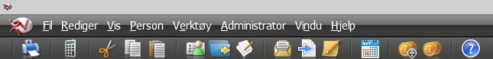
  - Får opp denne listen:
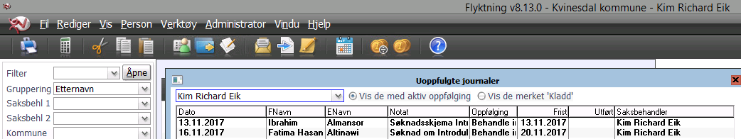
  - Dobbeltklikk på navnet – linjen. Så kommer dette bildet
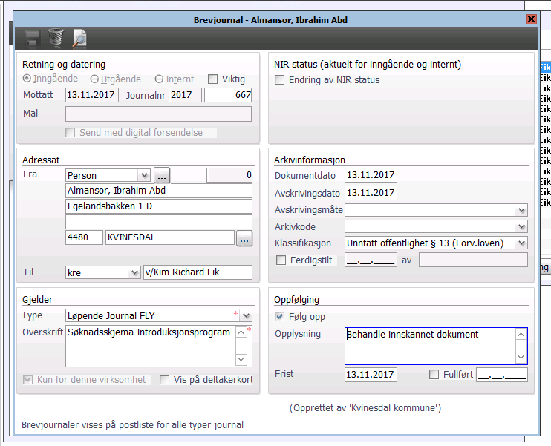
  - Åpne dokumentet ved å trykke på ikonet med forstørrelsesglass og kontroller at dokumentet er ok og at det er på riktig person. Så tilbake til forrige bilde.
  - Sjekk overskriften, er den også ok? Vist ikke korriger den.
  - Er det endring av Nir status? (gjelder søknader i forbindelse med intro)
  - Huk av for ferdigstill. Ikke gjør noe med avskrivningsmåte og arkivkode (dett kommer vist av seg selv).
  - Når alt er ok og du ikke skal jobbe mer med dokumentet huker du av for fullført. Da får du det bort fra din arbeidsliste og dokumentet arkiveres digitalt.
  - Er det noe galt (feil person, dårlig kvalitet) må du levere dokumentet på nytt til post og arkiv og slette dokumentet i systemet.
  - Kopien du har fått arkiveres på i merket boks/perm lokalisert på kopirommet oppe.

Rutine for merkantil Visma Velferd og Flyktning
Dokumenter hentes fra to skuffer på NAV i 3. etasje.
1 – Skanning Velferd
2 – Skanning Flyktning
- Den som skanner inn dokumenter må sikre at dokumentet er lesbart, fullstendig og at alle sidene i dokumentet har kommet med.
- Dokumentet merkes med overskriften på dokumentet om ikke annet er spesifisert.
- Dokumentet lagres på bruker og legges til oppnevnt saksbehandler i fagsystemet.
- Dokumentene sendes tilbake til NAV for videre kontroll og arkivering

Spesielt for Velferd:
Annen post som ikke er søknad (f.eks. husleiekontrakt, rapport, regning) -
Skal være merket med en post-it lapp fra NAV hvor tittel på dokumentet og eventuelt hvilken sak den er knytet til er ført på.
Her må merkantil skrive noe i oppfølgingsfeltet, vist ikke får ikke saksbehandler saken. Er den knyttet til en sak må den legges under riktig sak.
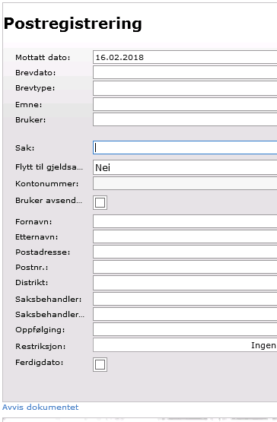

Rutiner ved utbetaling til kontantkort: 08.11.17

Den som lader et kort har ansvar for at alle trinn blir fulgt.
- Saksbehandler skriver ut bilag fra velferd/flyktning.
- Anvisningen gis til den som skal lade kortet
- Den som lader kortet må skrive navn på bruker i merknadsfeltet/Buntnavn.
  - Ta utskrift fra skjermbildet «transactions»
  - Ta en kopi av begge (Anvisning og Transactions) og arkiver dem i en egen perm på kopirommet merket «Kopi kontantkort»
  - Lever anvisning og utskrift av skjermbilde i skuff merket «NAV» på Bente Rafoss sitt kontor samme dag kortet er ladet.

Ved problemer med skriver o.l, lager vi manuelle anvisninger og legger ved utskrift av transactions.

